BẢNG THUYẾT MINH
ỨNG DỤNG TỰ ĐỘNG TRẢ LỜI TIN NHẮN TUYỂN SINH

Thí sinh vào trang fanpage của trường Cao đẳng Lý Tự Trọng TP.HCM lựa chọn mục tin nhắn. và bắt đầu thực hiện gởi tin nhắn cho trường.

- Thông tin tự động gởi đến cho thí sinh
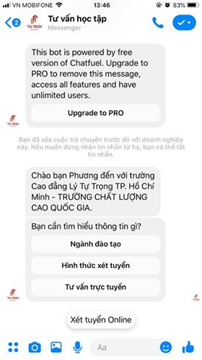

- Thí sinh lựa chọn mục Ngành đào tạo

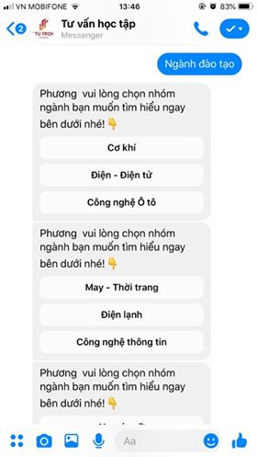

- Trường hợp thí sinh chọn tìm hiểu nhóm ngành Cơ khí

Danh mục các ngành của khoa cơ khí sẽ hiện theo hàng ngan dể thí sinh lựa chọn tìm hiểu.

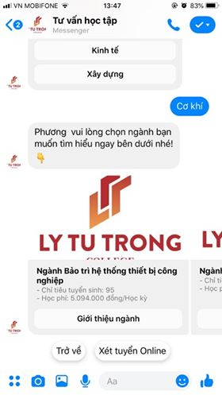

- Thí sinh click vào mục giới thiệu ngành để tìm hiểu về ngành

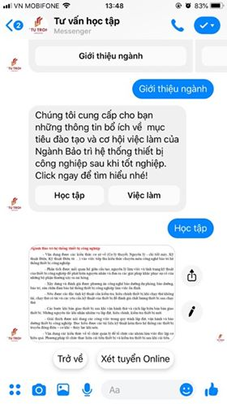

- Nếu thí sinh muốn tìm hiểu về Học tập thì chọn mục Học tập

Nội dung giới thiệu cho thí sinh là mục tiêu đào tạo của ngành

- Nếu Thí sinh muốn tìm hiểu về việc làm thì chọn mục Việc làm
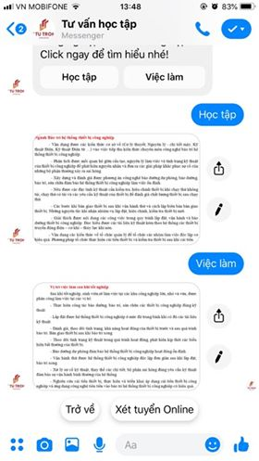
Nội dung giới thiệu cho thí sinh là vị trí việc làm sau khi tốt nghiệp của ngành

- Trong quá trình tìm hiểu nếu thí sinh muốn xét tuyển thì click chọn Xét tuyển Online
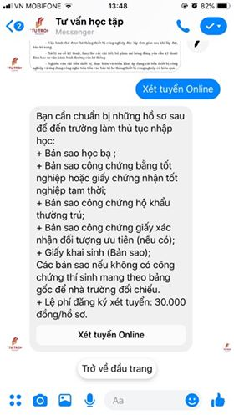
Thí sinh sẽ được hướng dẫn những hồ sơ cần chuẩn bị khi nhập học

- Thí sinh đăng ký xét tuyển thì thì click chọn Xét tuyển Online lần nữa
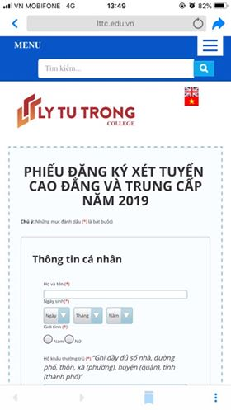
Phần mềm sẽ tự link đến trang đăng ký online của trường để thí sinh đăng ký xét tuyển.

- Trong quá trình tìm hiểu thí sinh có thể tham khảo các nội dung khác và những ngành khác bằng cách chọn mục trở về ở phía dưới trang
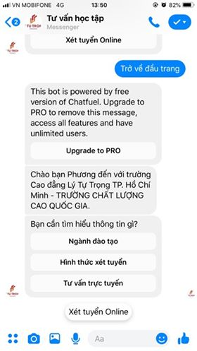

- Thí sinh có thể tìm hiểu thêm về hình thức xét tuyển bằng cách click chọn mục Hình thức xét tuyển
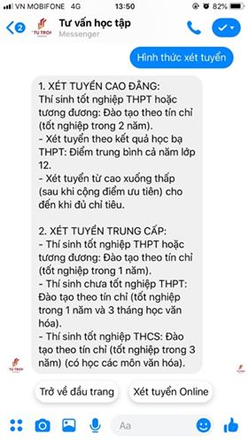

- Thí sinh có thể tìm hiểu thêm bằng cách click chọn mục Tư vấn trực tuyến để được thầy cô bộ phận tuyển sinh tư vấn thêm


